**DRUGIE WYZWANIE ŚWIETLIKA**

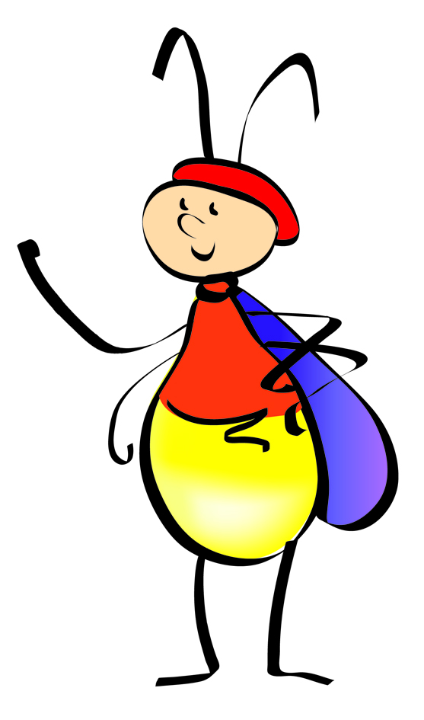

Kochani!

Drugie wyzwanie dotyczyć będzie różnych rodzajów energii oraz jej przemian. I tym razem czekają na Was trzy zadania. A więc do dzieła!

**Zadanie 1. Wykreślanka**

Zajrzyjcie do Waszych poradniczków Świetlika lub przypomnijcie sobie, jakie znacie rodzaje energii. Spróbujcie ich nazwy znaleźć w wykreślance. Przeczytajcie informację o energii i wykonajcie zadania „prawda-fałsz”

**Zadanie 2. Doświadczenia**

Wykonajcie zaproponowane doświadczenia i zapiszcie wnioski.

Kartę z wnioskami z doświadczeń prześlijcie do mnie.

**Zadanie 3. Plakat o przemianach energii.**

Zastanówcie się, gdzie jeszcze można zauważyć przemiany energii. Wspólnie przygotujcie plakat, na którym zamieścicie przykłady przemiany energii oraz uzyskane podczas zajęć informacje. Po zrobieniu plakatu sfotografujcie go i wyślijcie mi zdjęcie. Plakat zatrzymajcie, pokażecie go podczas majowej gry.

Już nie mogę się doczekać na Wasze prace, wysyłajcie je na mój adres: [swietlik.warszawski@gmail.com](mailto:swietlik.warszawski@gmail.com)

Jak zawsze życzę Wam dobrej zabawy z energią

Świetlik

**Zadanie 1 Wykreślanka **



**Informacje od Świetlika**

Energii nie możesz stworzyć ani zniszczyć. Jej podstawową cechą jest zdolność przechodzenia z jednej postaci w drugą. Energia elektryczna maszyny do szycia zamienia się energię ruchu jej igły. Energia chemiczna baterii w samochodziku zamienia się na energię elektryczną, a następnie na energię ruchu – samochodzik jedzie. W elektrowniach wodnych woda obraca turbiny – ogromne koła, które napędzają prądnice wytwarzajace elektryczność. Warto wiedzieć, że pierwszą elektrownię wodną zbudowano przy wodospadzie Niagara na granicy Stanów Zjednoczonych i Kanady.

Cała ilość energii na początku jest taka sama jak jej ilość po zamianie. Zjawisko to znamy jako zasadę zachowania energii. Niemniej jednak, gdy energia zamienia sie z jednej formy w drugą, powstają „straty” części energii. Gdy zapalasz żarówkę energia elektryczna zamienia się w świetlną, ale wytwarza się także energia cieplna, której nie potrzebujemy.

**Zadanie: Prawda-Fałsz**

Przy każdym stwierdzeniu zaznacz, czy jest ono prawdziwe czy fałszywe. Zakreśl słowo PRAWDA lub FAŁSZ:

|  |  |  |
| --- | --- | --- |
| 1. Energia nie może przechodzić z jednej formy w drugą. | PRAWDA | FAŁSZ |
| 2. Ilość energii przy przechodzeniu z jednej formy w drugą nie zmienia się. | PRAWDA | FAŁSZ |
| 3. Gdy energia zmienia się z jednej postaci w drugą mogą powstawać straty. | PRAWDA | FAŁSZ |
| 4. Zasada zachowania energii mówi o tym, że przy każdej zamianie zwiększa się ilość energii. | PRAWDA | FAŁSZ |
| 5. Pierwsza elektrownia wodna powstała w Kanadzie. | PRAWDA | FAŁSZ |

**Zadanie 2 Doświadczenia**

**Doświadczenie 1.**

Potrzebne:

-dwie ręce i nic więcej. 

Przebieg doświadczenia:

1. Pocieraj szybko wnętrze jednej dłoni o drugą, ok. 10 sekund, tak jakbyś rozcierał ręce.

2. Przyłóż ręce do uszu.

4. Zapisz lub narysuj, co czujesz, gdy przyłożysz ręce do uszu.

………………………………………………………………………………………………………………………………………………………………………………………………………………………………………………………………………………………………………………………………………………………………………………

Wnioski:

Gdy tarłeś dłoń o dłoń, używałeś energii ..……………..…………………………, gdy przyłożyłeś ręce do uszu, ręce oddały uszom energię ……………………………………… .

**Energia ………………………………………. zamieniła się w energię ……………….……………. .**

**Doświadczenie 2.**

Potrzebne:

- 2 identyczne rurki do napojów,

- spinacz biurowy,

- cieniutki sznurek lub gruba nitka (długość taka sama jak długość dwóch słomek),

-kawałek plasteliny,

- kwadratowa kartka papieru, wykonana z połowy kartki A-4,

- klej,

- nożyczki,

- taśma klejąca.

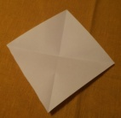Przebieg doświadczenia:

1. Z kwadratowej kartki papieru przygotuj wiatraczek:

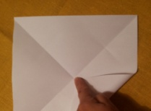-złóż kartkę na pół wzdłuż przekątnych, w jedną i drugą stronę,

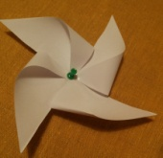- natnij każdą linię idącą do środka kwadratu do połowy jej długości,

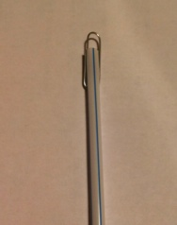- przyciągnij kolejno rogi kwadratu do środka i przyklej klejem, po przyklejeniu ostatniego rogu, naklej jeszcze na środek kawałek taśmy klejącej, aby lepiej przykleić rogi,

2. Umocuj wiatraczek na plastikowej rurce

-wepchnij do światła rurki z jednej strony trochę plasteliny,

- dodatkowo oklej tę końcówkę plasteliną,

- przebij środek wiatraczka długą pinezką,

-wetknij pinezkę w światło rurki wypełnionej plasteliną,

- unieruchom wiatraczek naturce oklejając plasteliną od tyłu.

3. W światło jednego z końców drugiej rurki wetknij spinacz biurowy.

4. Przeciągnij pierwszą rurkę przez spinacz zamontowany na drugiej.

5. Zamontuj najpierwszej rurce nitkę kulką.

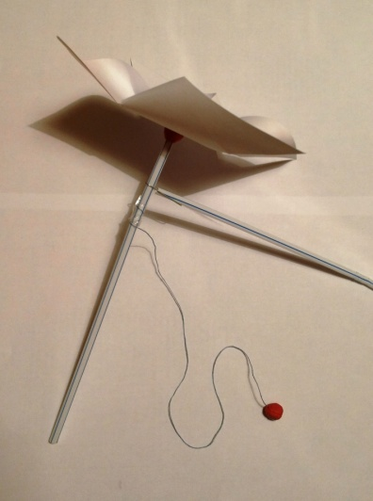- utnij nitkę o długości dwóch rurek,

- wykonaj niewielką kulkę z plasteliny – wielkości dwóch ziarenek grochu,

- połącz jeden koniec nitki z plastelinową kulką, najlepiej oblep nitkę kulką,

- drugi koniec nitki przyklej taśmą klejącą do rurki wiatraczkiem.

6. Dmuchaj mocno na wiatraczek

Zapisz narysuj, co się dzieje, gdy dmuchasz na wiatraczek ?

………………………………………………………………………………………………………………………………………………………………………………………………………………………………………………………………………………………………………………………………………………………………………………

Wnioski:

Gdy dmuchałeś na wiatraczek używałeś energii ……………………………………, gdy kulka ………………………………………………………………………………………. na rurkę używana była energia ………………………………………… .

**Energia ………………………………………. zamieniła się w energię ……………….……………. .**

**Doświadczenie 3.**

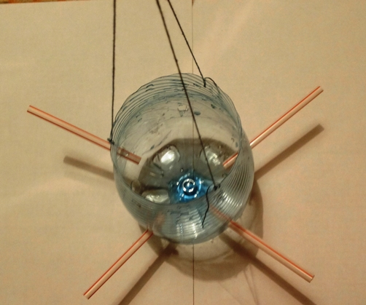Potrzebne:

-duża plastikowa butelka,

- plastikowe rurki,

- nożyczki,

- pinezki,

- gruba nitka lub cienki sznurek,

- ołówek,

- miska,

- konewka z wodą.

Przebieg doświadczenia:

1. Przygotuj butelkę:

- odetnij górną część butelki,

- za pomocą pinezki i ołówka w dolnej części butelki, wokół podstawy, zrób 4-6 dziurek,

- przygotuj z plastikowych rurek tyle 3-4 cm kawałków, ile zrobiłeś otworów,

- wepchnij je do dziurek,

- u góry butelki zrób 3 dziurki, przez każdą z nich przewlecz nitkę i zwiąż wszystkie trzy nitki zwiąż razem.

2. Umieść butelkę nad miską z wodą. Zatrzymaj, aby nie kręciła się.

3. Wlewaj do butelki wodę z konewki.

Zapisz lub narysuj, co dzieje się z butelką.

………………………………………………………………………………………………………………………………………………………………………………………………………………………………………………………………………………………………………………………………………………………………………………

Wnioski:

Gdy nalewałeś wody do butelki używałeś energii ……………………………………, gdy butelka zaczęła się ………………………………………………………………………………………. używana była energia ………………………………………… .

**Energia ………………………………………. zamieniła się w energię ……………….……………. .**